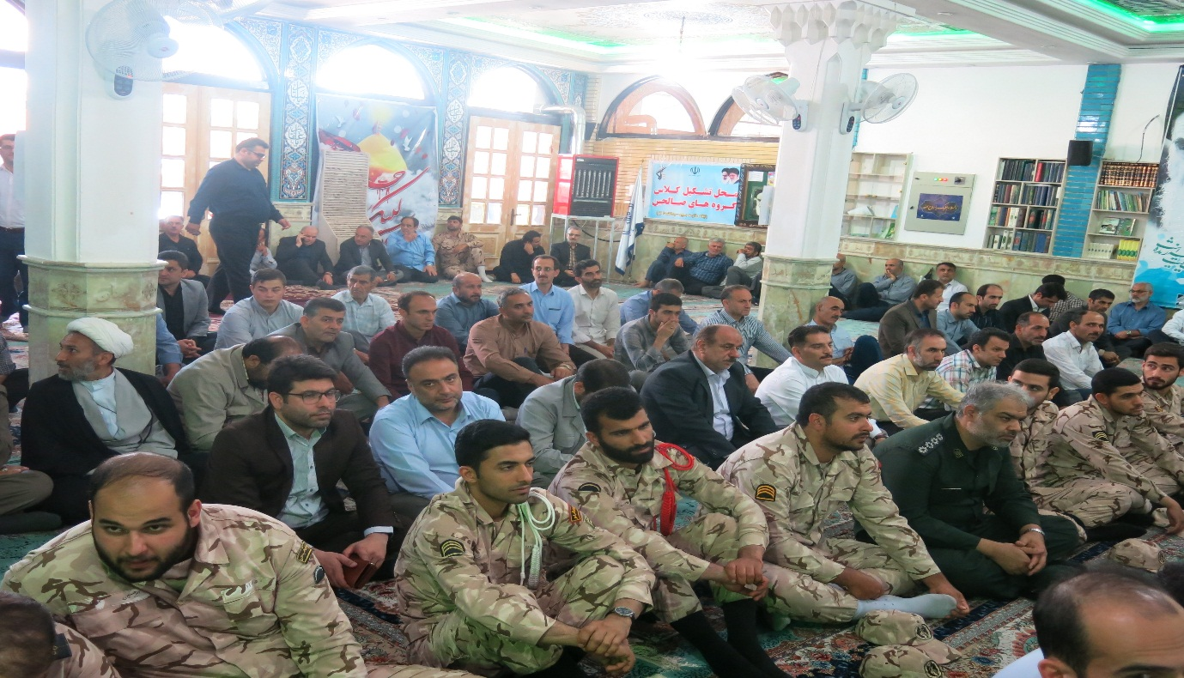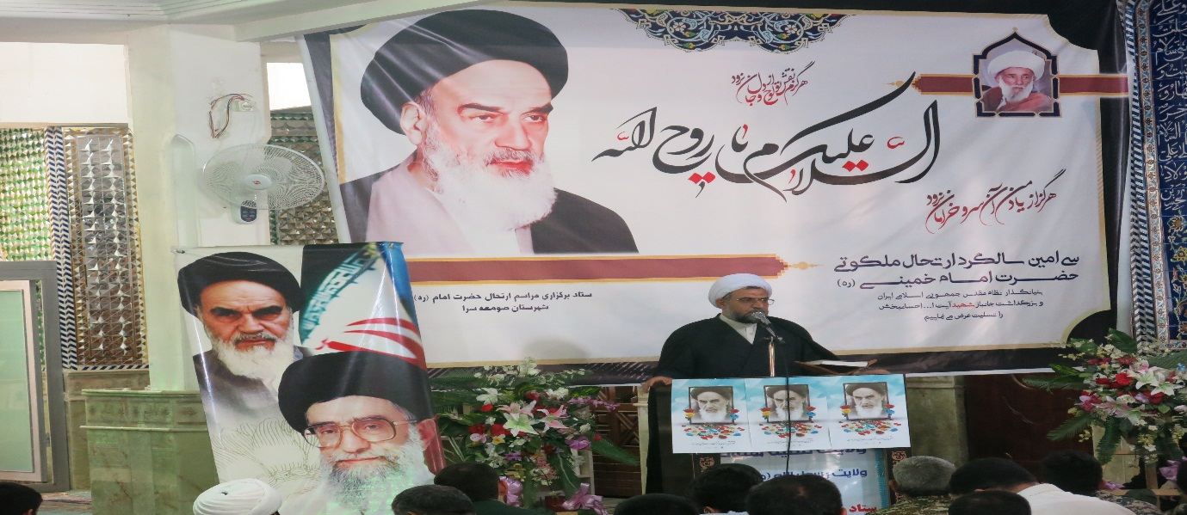

**به گزارش روابط عمومی دانشگاه فنی و حرفه ای استان گیلان - دانشکده فنی ­وحرفه ای صومعه­سرا، همزمان با فرارسیدن سی امین سالگرد ارتحال ملکوتی بنیانگذار انقلاب­ اسلامی ­ایران، حضرت امام خمینی (ره) و شهید سرافراز شهرستان صومعه سرا آیت الله حاج صادق احسانبخش، پیش از ظهر روز سیزدهم خرداد مراسم با شکوهی با حضور مردم شریف شهرستان، مسئولین، نیروهای مسلح، بسیجیان ، ارگان های دولتی، دانشگاهی و...؛ در مصلی بزرگ شهرستان صومعه سرا برگزار گردید. در این مراسم معنوی که با حضور رییس، معاونین، کارکنان، اساتید و دانشجویان دانشکده فنی و حرفه­ای صومعه سرا همراه بود، پس از مداحی و سخنرانی حضار بار دیگر ضمن تجدید میثاق با آرمانهای امام راحل بر حمایت بیش از پیش خود از فرامین مقام معظم رهبری و آرمان های انقلاب اسلامی ایران تاکید نمودند.**